双英14级：
基础英语2教材是现代大学英语第二版 杨立民主编 外语教学与研究出版社
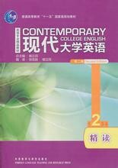

英语泛读2：
上海外语教育出版社
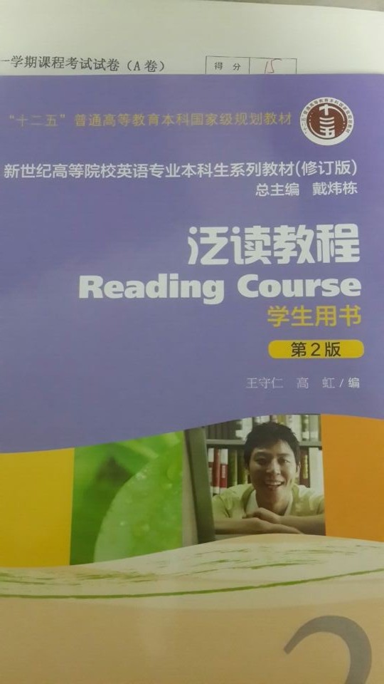

英语听说2：
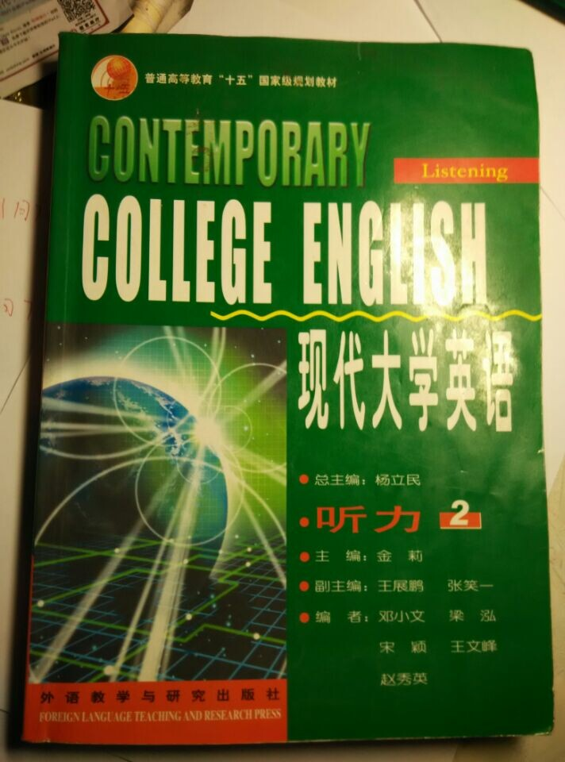

英语写作1： 写作课教材 写作1：英语写作 石坚 等 主编 外语教学与研究出版社。